Introduction:
Au cours de ce laboratoire, on va explorer les différentes formes d’énergie présente dans un système. Comme l’indique le site web (01 solution) que : « Lorsqu’un solide cristallin est dissout dans un solvant, les molécules de solvant interagissent avec les particules situées sur la surface du solide et les extraient du réseau. » Cela dit, lors de ce processus un refroidissement à lieu dû à l’apport constant d’énergie qui résulte en une réaction endothermique. L’enthalpie de formation d’un système est : « la somme des tous les types d’énergie qu’un système contient à pression constante. Elle est exprimée en joules (J) ». (Alloprof, Enthalpie de formation). On va également tester si un produit chimique serait efficace pour refroidir 100 cm³ d’eau potable par 5º C en 5 minutes ou moins, tout en considérant les mesures sécuritaires des produits chimiques à notre disponibilité. La première chose qu’il faut faire est calculée l’énergie de mise en solution en additionnant l’énergie réticulaire avec l’énergie d’hydratation.

Énergie de mise en solution = Énergie réticulaire + Énergie d’hydratation

Par la suite, avec l’énergie de la mise en solution trouvée, on peut estimer la quantité de votre produit chimique besoin pour abaisser l’eau de 5º C.

La calorimétrie a pour rôle de déterminer les quantités de chaleur. Elle peut alors être sous pression constante ou volume constant.
- Pression constante : On dit alors que la chaleur absorbée ou dégagée est égale à la variation de l’enthalpie.
∆H = (∑H _{Produit} -∑H _{Réactif)}) = Q _{Réaction}
- Volume Constant : les chaleurs mises en jeu sont égales à une variation de l'énergie interne.
∆U = Q_{R}
La calorimétrie se réalise à l’aide d’un calorimètre, et un calorimètre est un système isolée qui est caractérisé par une paroi adiabatique, indéformable à la différence du système ouvert qui lui autorise le transfert de chaleur et de matière avec le milieu extérieur et le système fermé qui lui n’autorise que le transfert de chaleur, le système isolé n’autorise aucun transfert avec le milieu extérieur ce qui crée un équilibre thermique parfait , entre les chaleurs qui sont échangées à l’intérieur du calorimètre entre ses constituants .
∑Q _{Dans le calorimètre} = 0
La chaleur spécifique d’une substance « S », est la quantité de chaleur exigée pour
élever de un kelvin la température d’un gramme de la substance, quant à la capacité calorifique « C » d’une substance, c’est la quantité de chaleur requise pour élever d’un kelvin la température d’une masse donnée de cette substance.
C=m*S avec m : Masse de la substance
Q=m*S*∆T =C*∆T avec ∆T :la variation de la température
Pour la différence d’enthalpie (∆H) de la réaction on peut déterminer si la réaction est endothermique ou exothermique.
Si :
1. ∆H > 0 : La réaction est endothermique.
2. ∆H < 0 : La réaction est exothermique.
Une réaction exothermique est une réaction qui produit de la chaleur, et une réaction endothermique est une réaction qui elle est toujours reliée à l’absorption de chaleur, tout l'opposé d’une réaction exothermique.

Dans cette expérience, il est demandé de choisir le meilleur des deux produits chimiques pour réaliser le but initial de cette expérience concevoir une canette qui refroidit de 5° en moins de 5min. Les choix se limite au :
1. Le chlorure d’ammonium (NH4Cl); solubilité 37,2 g / 100 g d’eau, $62,40 par 500 g
2. Le nitrate d’ammonium (NH4NO3); solubilité 192 g / 100 g d’eau, $64,62 par 500 g
Choisissez le chlorure d’ammonium au lieu du nitrate d’ammonium car selon (Smith, J., et al, 2011), il est déjà utilisé dans la médecine et dans les produits de l’industrie alimentaire. Au contraire, le nitrate d’ammonium est une substance toxique, utilisé fréquemment dans les explosifs de l’industrie minière et dans les engrais chimiques. En effet, le nitrate peut causer de l’irritation lorsqu’il vient en contact avec le peau (Boukerche S., et al, 2007). Malgré que sa toxicité soit plus faible en comparaison des autres substances chimiques, le risque d’exposition des consommateurs de notre produit est quelque chose qu’on ne veut pas considérer. Et le chlorure d’ammonium était l’option la moins cher; cela revient plus économique.

Mesure de sécurité :
1. Portez en tout temps des lunettes de sécurité ou des lunettes étanches.
2. Faites attention de ne pas confondre les masse lors de vos essaie.

Matériel:
● Thermomètre
● Éprouvettes
● Calorimètre
● Canette
● Cylindre gradué
● Balance analytique
● LabQuest 2
● Bécher
● Spatule

Produits chimique:
● Le Nitrate d'ammonium ou Le chlorure d’ammonium
● L’eau distillée
● L’eau pure

Procédures
Calibrage :
1. Allumez le LabQuest 2.
2. Branchez le thermomètre dans le port USB du LabQuest 2.
3. Calibrez le thermomètre/LabQuest 2 au besoin.
4. S’assurez que le LabQuest 2 prend en note la mesure de la température en fonction du temps à tous les 30 secondes pendant les 5 minutes de l’expérience.
Début de l'expérience :
5. Prenez le calorimètre et mettez 130mL d’eau à l’intérieur.
6. Avoir la canette avec 100mL d’eau prêt à mettre dans le calorimètre qui est aussi ouvert pour ajouter le thermomètre.
7. Mesurez la masse de NH₄Cl.
8. Ajouter ensuite cette masse (12,27 g) de chlorure d’ammonium dans le calorimètre et agiter le tout jusqu’à temps de tout le NH₄Cl soient dissous.
9. Commencer LabQuest 2 et insérez le thermomètre dans le calorimètre toute suite après.
10. Il devrait être possible de voir une baisse en chaleur de l’eau dans le calorimètre.
11. N’oubliez pas de prendre en note n’importe quel observation (chaleur, sentir, voir…).
12. Après 5 minutes, arrêter le LabQuest 2. S’assurer d’avoir sauvegardé vos données. Ensuite enlever le thermomètre du calorimètre.
13. Pour que l’expérience ait fonctionné, ils faut qu’il ait eu une baisse de 5 degrés Celsius durant ces 5 minutes.
14. Videz l’eau du calorimètre et remplissez-le à nouveau avec de l’eau du robinet.
15. Répétez les étapes 5 à 12 avec les 5 différentes masses de NH₄Cl.
16. Lorsque terminé, s’assurer d’avoir bien enregistré vos données. Éteignez le LabQuest 2 et nettoyez tout l’équipement utilisé et rangez le au bon endroit.
Nettoyage :
17. Vider tous les déchets.
18. Laver tout l’équipement.
19. Sécher et ranger tout l’équipement.

Diapositive Calorimétrique :
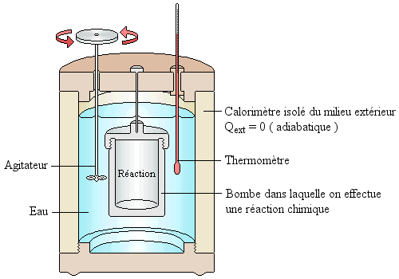

Observations:
Le NH₄Cl est une poudre de couleur blanche inodore, semblable à du sel de table. On pouvait constater une différence de température au toucher de la canette a la fin de chaque essai.

Tableaux et Résultats:
Tableau 1: Données et résultats de l'intervalles de température du calorimètre selon la masse de NH₄Cl
Masse NH₄Cl (g) | Température initiale (°C) | Température finale(°C) | Changement de Température ΔT (°C)
0 | 21.4 | 21.4 | 0
10 | 22.5 | 21.3 | -1.2
11 | 20.9 | 19.6 | -1.3
12 | 22.2 | 18.9 | -3.3
13 | 20 | 17.8 | -2.2
14 | 22.1 | 15.7 | -6.4

Graphique 1: Changement de température en fonction de la masse pour les différentes masse de NH₄Cl décrit dans le tableau 1

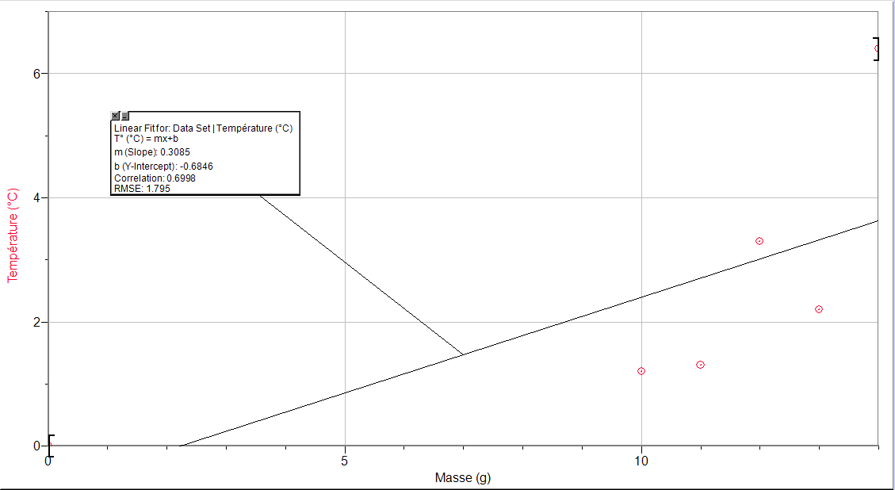

Tableau 2: Résultats pour 11g de NH₄Cl sur une période de 5 minutes avec une intervalle de 30 secondes :
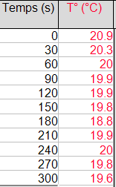
ΔT= -1.3°C

Graphique 2: Température en fonction du temps pour 11g de NH₄Cl sur une période de 5 minutes avec une intervalle de 30 secondes:

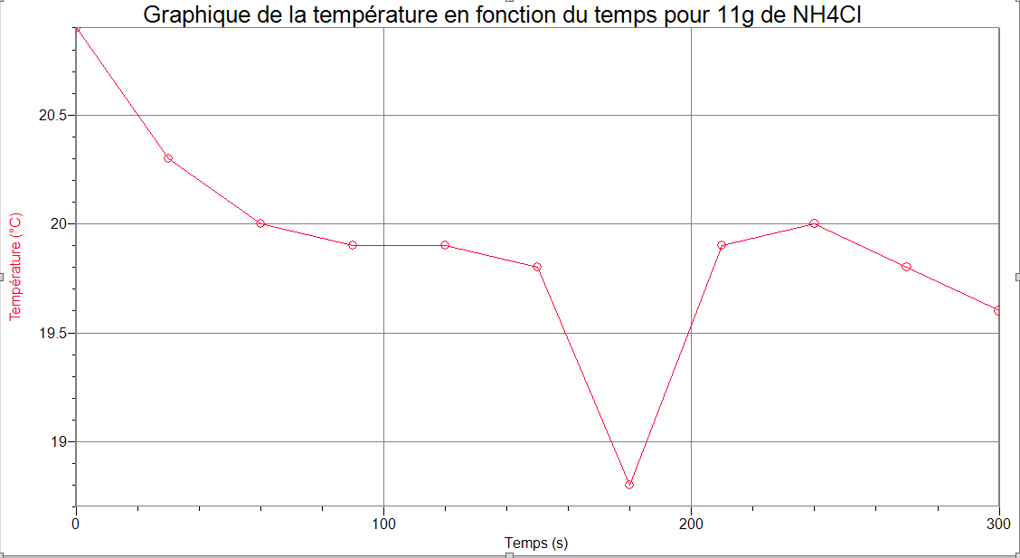

Tableau 3: Résultats pour 12 g de NH4Cl sur une période de 5 minutes avec une intervalle de 30 secondes :
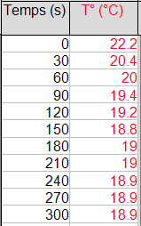
ΔT=-3.3°C

Graphique 3: Température en fonction du temps pour 12 g de NH₄Cl sur une période de 5 minutes avec une intervalle de 30 secondes :
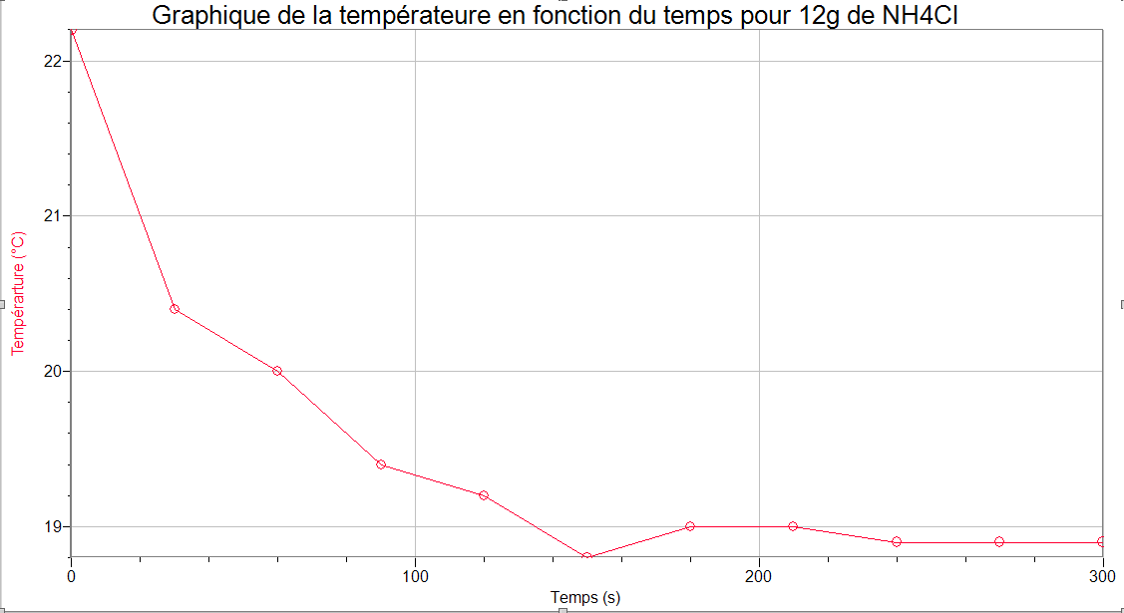

Calculs:
Montant de NH₄Cl requis pour changer la température de 5 degrée Celcius:
ΔT = 5 º C
s_{eau} = 4,184 J g⁻¹ K⁻¹
M_{eau canette} = (D_{eau}) (V_{eau}) = (1 000 kg/m³)(0,001 m³) = 0,1 k g = 100,0 g

Quantité de chaleur libéré pour 5°C en considérant 86.5g d'eau à l'extérieur de la canette
Q_{réaction} = msΔT
Q_{réaction} =(86.5+100g)( 4,184 J g⁻¹ K⁻¹)(-5°C)
Q_{réaction} = -3901.58J/°C

Pour 1 mol de NH₄Cl, ΔH = 17 kJ / mol = 1,7 x 10⁴ J / mol
n_{NH4Cl} = Q / ΔHº_{f}
n_{NH4Cl} =(3.90158KJ) /(17K J /mol)
n_{NH4Cl} = 0.2295 mol

Masse de NH₄Cl requis pour changer la température de 5 degrée Celcius:
m_{NH4Cl} = (M_{NH4Cl})(n_{NH4Cl})
m_{NH4Cl} =(53.49 g/mol)(0.2295 mol)
m_{NH4Cl} =12.27g

Discussion:
En observant le graphique du changement de température selon la quantité de NH₄Cl dissout, on peut observer la tendance à une diminution plus élevée de température selon la masse dans une courbe relativement linéaire, ce qui peut être simplement expliqué par le fait que la relation entre la variation de température et la masse est exprimée à l’aide de Q = mcΔT, où “Q” est variable mais “c” est constant. L’augmentation de la masse permet donc à la réaction d’absorber plus d’énergie, diminuant le “Q” et augmentant la variation de température.
L’augmentation de la masse par un facteur quelconque de sel dissous permet donc à la réaction d'absorber une quantité surplus de chaleur, et ce par le même facteur. En l'occurrence, l'énergie produite en surplus se traduira en un changement de température plus concret ce qui aide à rejoindre la température recherché. Ce principe est bien démontré selon les résultats obtenus dans le graphique 1.
Malgré la précaution prise durant notre laboratoire, quelques erreurs signifiantes auraient pu s’y glisser. Premièrement, il y’a une erreur constaté beaucoup trop tard dans les calculs. Normalement, en calculant la valeur de ‘Q_{sol}’, on est supposé additionner le ‘Q_{eau}’ ainsi que le ‘Q_{canette}’ de cette façon: Q_{sol}= Q_{eau} + Q_{canette}; mais comme on peut le constater dans les calculs et les données brutes, le Q_{canette} a été oublié, ce qui fausse les calculs. On a dû continuer avec ces données vu que la masse et la valeur ‘s’ du calorimètre n’est malheureusement plus accessible.
Deuxièmement, chaque essai arrive dans un temps limité de 5 minutes. Dans ce temps, on ne peut pas garantir que la réaction au complet va pouvoir avoir lieu. C’est vrai que la réaction n’est rien que la dissolution d’un sel, mais c’est difficile de dire avec certitude que tous les ions ont pu se dissocier. Vu que les calculs théoriques considèrent une dissolution complète, cela devrait rendre en sorte que le montant expérimental serait inférieur que au montant théorique (qui a été constant dans tous nos résultats). Pour éviter cette erreur, il aurait fallu qu'une personne désigné secoue le calorimètre continuellement ou à intervalle durant les cinq minutes de temps, et ce de manière constante. Ceci aurait permis d’être plus exact dans les données.
Également, un calorimètre est une boite permettant d’obtenir un système thermodynamique isolé, ce qui signifie aucun échange de chaleur ou matière avec l’environnement d'extérieur. Le calorimètre utilisé en laboratoire n’est pas fait de matériaux suffisamment isolant, ni structuré de manière à éviter toute perte de chaleur.
Conclusion:
Pour conclure, ce laboratoire a permis de déterminer la quantité approximative de chlorure d'ammonium pour refroidir 100 g d’eau distillée de 5℃ en cinq minutes. Celle ci est d’environ 14g. Ainsi les calculs ont été de 14g selon les données expérimentales et 12.27 g selon les données théoriques. Vu que ceci est une différence énorme, notre pourcentage d’erreur est donc évidemment grand aussi.

Exercice préparatoire

1. Donnez une définition complète pour chacun des changements d’enthalpie. Chaque fois, svp, montrez l’équation qui représente le processus auquel le changement d’enthalpie s’applique:
a. L’enthalpie de mise en solution du sel X⁺Y⁻
L’enthalpie de mise en solution d’un sel est l’énergie nécessaire pour faire dissoudre un sel. C’est la quantité de chaleur, reçue par un système qui évolue à pression constante, est égale à sa variation d'enthalpie.
Équation : X⁺Y⁻_{(s)} ---> X⁺_{(aq)} +Y⁻_{(aq)}
b. L’énergie réticulaire du sel X⁺Y⁻
L’énergie réticulaire est l’énergie nécessaire pour décomposer une mole d’un solide cristallisé en ses constituants en phase gazeuse. L'énergie réticulaire est calculée avec Born-Haber
Équation : X⁺Y⁻_{(s)} ---> X⁺_{(g)} +Y⁻_{(g)}
c. L’énergie d’hydratation de l’ion gazeux Z⁺ (g)
L’énergie d’hydratation de l’ion gazeux Z⁺_{(aq)} est la quantité d'énergie nécessaire pour dissoudre une mole de gaz dans l’eau. L'équation de l’énergie d’hydratation d’ions gazeux est :
Z⁺_{(g)}----> Z⁺_{(aq)}

2. Expliquez comment les trois changements d’enthalpie décrit ci-dessus sont reliés. Utilisez un diagramme afin d’expliquer si désirez.
L’énergie réticulaire est l’énergie de mise en solution moins l’énergie réticulaire.

3. L’enthalpie de mise en solution d’un sel peut être calculée à partir de l’énergie réticulaire et d’hydratation individuelle de ses ions gazeux. Utilisez l’information dans le tableau pour calculer:

Tableau 1 :
Quantité | Changement d’enthalpie (KJ/mol)
L’énergie réticulaire du chlorure d’ammoniaque | 705
L’énergie réticulaire du nitrate d’ammoniaque | 646
L’énergie d’hydratation de l’ion ammoniaque gazeux | -307
L’énergie d’hydratation de l’ion chlorure gazeux | -381
L’énergie d’hydratation de l’ion nitrate gazeux | -314
a. L’enthalpie de mise en solution du chlorure d’ammoniaque solide
Énergie d’hydratation Cl⁺(g) = -381 kJ / mol
Énergie d’hydratation NH4⁺ (g) = -307 kJ / mol
Énergie réticulaire NH₄Cl = 705 kJ / mol
Énergie d’hydratation = Énergie de mise en solution - Énergie réticulaire
Énergie de mise en solution = Énergie réticulaire + Énergie d’hydratation
= 705 kJ / mol - 381 kJ / mol- 307 kJ / mol
= 17 kJ / mol

b. L’enthalpie de mise en solution du nitrate d’ammoniaque solide
Énergie d’hydratation = -314 kJ / mol
Énergie d’hydratation NO₃⁻ = -307 kJ / mol
Énergie réticulaire NH₄NO₃ = 646 kJ / mol
Énergie d’hydratation = Énergie de mise en solution - Énergie réticulaire
Énergie de mise en solution = Énergie d’hydratation + Énergie d’hydratation
= 646 kJ / mol - 314 kJ / mol- 307 kJ / mol
= 25 kJ / mol

4. CaO_{(s)} + H₂O_{(l)} → Ca(OH)_{2 (aq)} ΔH = - 82 kJ/mol
a. Considérant que la chaleur massique du café est à égale celle de l’eau, 4.18 Jg-1K-1 , calculer l’énergie nécessaire pour réchauffer 210 cm³ du café par 40 °C.
V = 210 cm³ = 0,00021 m³
D_{café} = 1 000 kg / m³
ΔT = 40 º C
s_{café} = 4,18 J g⁻¹ K⁻¹
m_{café} = (D_{café}) (V_{café}) = (1 000 kg/m³)(0,00021 m³) = 0,21 kg = 210 g
Q_{réaction} = -msΔT
Q_{réaction} = -(210 g)(4,18 J g^{-1 o} C⁻¹) (40 º C)
Q_{réaction} = -35 112 J = -35.112 kJ
b. Pour 1 mol de CaO, ΔH = -82 kJ / mol
n_{CaO} = q / ΔH = (-35.112 kJ) /(- 82 kJ) = 0.428195 mol
m= n*M
m= 0.428195 mol * 56.01 g/mol
m= 23.98g = 24.0g

Bibliographie:

Smith, Jim; Hong-Shum, Lily, Food Additives Data Book, Wiley-Blackwell, 2011
Boukerche S, Aouacheri W & Saka S, Les effets toxiques des nitrates : étude biologique chez l'homme et chez l'animal, Annales de Biologie Clinique, 2007
“01 solution.” 2003. Web. 09 Oct. 2017.
https://www.unige.ch/sciences/chiam/williams/tp/Pharmacie/01_solution.pdf
“Cycle de Born-Haber.” Wikipedia. N.p.: Wikimedia Foundation, n.d. Web. 09 Oct. 2017.
https://fr.wikipedia.org/wiki/Cycle_de_Born-Haber
“Énergie réticulaire.” Wikipedia. N.p.: Wikimedia Foundation, n.d. Web. 09 Oct. 2017.
https://fr.wikipedia.org/wiki/%C3%89nergie_r%C3%A9ticulaire
Bibliothèque virtuelle L’enthalpie et la variation d’enthalpie. Retrieved 09 Oct. 2017.
http://www.alloprof.qc.ca/bv/pages/c1020.aspx
“Calorimétrie.’’ Wikipedia. N.p.: Wikimedia Foundation, n.d. Web. 09 Oct. 2017.
https://fr.wikipedia.org/wiki/Calorim%C3%A9trie
Christina Clancy, chimie 12, module 2, chenelière éducation, 2011

